Анфилатовские чтения.

Впервые в 2001 году библиотека провела чтения, посвященные 240-летию со дня рождения слободского купца Ксенофонта Алексеевича Анфилатова. В чтениях участвовали краеведы, историки, представители потомков рода Анфилатовых. Было представлено 10 докладов. Наиболее яркими были выступления краеведа Н.Чуракова, познакомившего присутствующих с генеалогической историей рода, председателя городской Думы И.Н. Воробьева, рассказавшего о своем пребывании в Америке, где когда-то швартовались корабли Анфилатова. Интересным было сообщение историка-краеведа С. Шуклина, который привел новые факты о роли Анфилатова в установлении отношений между Россией и Америкой.
На мероприятие были приглашены представители деловой элиты, банкиры, предприниматели. Мероприятие имело высокий общественный резонанс и решено было сделать проведение Анфилатовских чтений традиционным.
5 февраля 2003 года прошли II Анфилатовские чтения, получившие статус областных. По материалам выступлений вышел сборник.
В конце апреля 2005 года состоялись III Анфилатовские чтения. Захватывающим было открытие чтений – инсценировкой романа В.Г. Тарасова «Соленая вода» С докладами по теме чтений выступили:
В. Семибратов (Киров), краевед И. Порошин (Б.Холуница), учитель истории А. Хохряков (село Шестаково), краеведы из Слободского Н.М. Чураков, С.А. Пленкин, О. В. Рогожников, С. И. Шуклин.
Темы выступлений были весьма интересны, открывались новые необычные сведения и факты из жизни и предпринимательской деятельности К.А. Анфилатова. Такие мероприятия являются необходимой встречей, обменом мнений, творческой дискуссией среди заинтересованных жителей города.

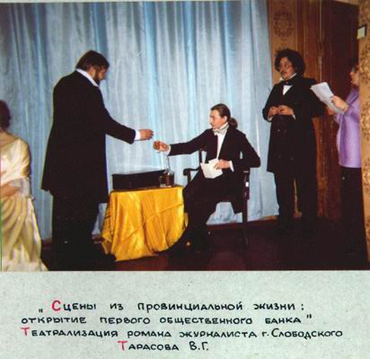

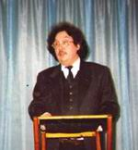
Рогожников О.В. председатель регионального объединения краеведов "Уезд", научный сотрудник МВЦ. Тема "Биограф К.Анфилатова - Герман Андреевич Замятин".

Программа чтений 2001 г.
10-00 Открытие Анфилатовских чтений.
(И.Н. Воробьев, председатель городской Думы.)
Посвящение. К.Анфилатову: "Желал я сделаться полезным обществу."
10-30 Выступления участников Анфилатовских чтений.
"Купцы Анфилатовы: неоткрытые страницы". / А.В. Рева. г.Киров /
"Род Анфилатовых" /Н.M. Чураков, краевед /
"Америка близкая и далекая" Взгляд соотечественника. / И.Н. Воробьев /
"Ответы на некоторые вопросы Германа Замятина" / С.И. Шуклин, краевед /
"К.А. Анфилатов в зеркале антропонимики" / В.К. Семибратов, краевед г.Киров /
"К.Анфнлатов. Художественные штрихи к историческому портрет)"
(Страницы из повести.) / В.Т. Тарасов, редактор газеты /
"К.Анфилатов и основанный им банк на страницах российской и местной печати" ( По материалам библиограф. указателя "Вятское купечество")
/Т.Д. Скальная, гл. библиограф, г. Киров./
"Торжества по случаю празднования 100-летия общественного Анфилатова банка". / Т.М. Долматова, научный сотрудник MBЦ./
14- 00 Посещение дома Анфилатова.
Закрытие Анфилатовских чтений.
/Л.Б. Баталова, начальник управления культуры/.

Библиография

1. Терещенко С. В честь великого человека земли нашей [I Анфилатовские чтения] //Слобод. куранты.-2001.-3 февр.

2. Рисковый человек из XVIII века: [Анфилатовские чтения в Слободском]
//Вят. край.-2001.-9 февр.-с14.

3. Семибратов В. В Слободском вспомнили «вятского Колумба»
//Наш вариант.-2001.-8 марта. - с6.

4. Семибратов В. В центре внимания «вятский Колумб» [Анфилатовские чтения в гор. б-ке им А. Грина] //Кир. Правда.-2001.-30 марта. - с10.

5. Олисов Н. От купца до сбора подписей – один шаг [II Анфилатовские чтения] //Скат-инфо.-2003.-№7-c2.

6. Неожиданный итог Анфилатовских чтений [Письмо участников вторых областных Анфилатовских чтений к руководству города: О бедной культуре замолвите слово…(В.Е.Владимиров] //Скат-инфо.-2003.-№7.-с10.

7. Лопаткин В. Есть на свете море…[Гриновские чтения в гор. библиотеке]
//Слоб. куранты.-2000.-29 авг.-с2.

